INFORME TÉCNICO DE SEGURIDAD Y SALUD OCUPACIONAL

Para: Ing. Susana Valencia
DIRECTORA DE TALENTO HUMANO (E)

Asunto: EN EL TEXTO

Fecha: 4 de Septiembre de 2017

Número: SSO - 52

I. INTRODUCCIÒN
El presente Informe Técnico de Seguridad y Salud Ocupacional, tiene como finalidad de informar a usted que se ha reforzado nuevamente la capacitación a los señores que tienen calificaciones aceptable e insuficiente, al personal bajo el Régimen de Código de Trabajo, referente a “Riesgos Ergonómicos: Levantamiento Manual de Cargas y Pausas Activas”.
II. MARCO LEGAL
Reglamento de Seguridad y Salud de los Trabajadores y Mejoramiento del Medio Ambiente de Trabajo Decreto Ejecutivo 2393
ART. 11. OBLIGACIONES DE LOS EMPLEADORES | ART. 13. OBLIGACIONES DE LOS TRABAJADORES
1.- Instruir al personal a su cargo sobre los riesgos específicos de los distintos puestos de trabajo y las medidas de prevención adoptar. | 2.- Asistir a los cursos sobre control de desastres, prevención de riesgos, salvamento y socorrismo programados por la empresa u organismos especializados del sector público.

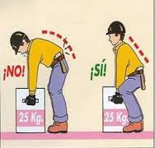
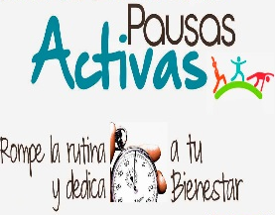
III. CAPACITACIÒN
Día | Martes 22, miércoles 23, jueves 31 de agosto de 2017
Lugar de la Capacitación | Dirección de Gestión de Talento Humano
Dirigido | Personal Operativo bajo el Régimen de Código de Trabajo
Instructor | - MSc. Gladys Molina Romero – Analista de SSO
Temario | RIESGOS ERGONÓMICOS – LEVANTAMIENTO MANUAL DE CARGAS Y PAUSAS ACTIVAS  1.- Manipulación manual de cargas  2.- Peso ideal para cargas  3.- Sobre esfuerzos  4.-Levantamiento y traslado de carga  5.- Acercamiento de carga  6.- Sujetar con seguridad la carga  7.- Giros con cargas  8.-Craga que supera el limite  9.- Pausas Activas
Listado de personas capacitas | 1.- Sr. Oscar Ramírez / Ayudante de Servicios de Limpieza  2.- Sr. Enrique Lastra / Ayudante de Servicios de Limpieza  3.- Sr. Bolívar Cueva / Ayudante de Maquinaria  4.- Sr. Luis Pinargote / Operador de Maquinaria Pesada  5.- Sr. Walter Jirón / Ayudante de Cuadrilla  6.- Sr. José Vergara / Conductor de vehículo pesado  7.- Sr. Jackson Pozo / Conductor de Vehículo Pesado  8.- Sr. Robín Cabezas / Operador de Maquinaria Pesada  Total= 8 Personas capacitadas

“RIESGOS ERGONÓMICOS – LEVANTAMIENTO MANUAL DE CARGAS Y PAUSAS ACTIVAS”
Martes 22 de agosto de 2017
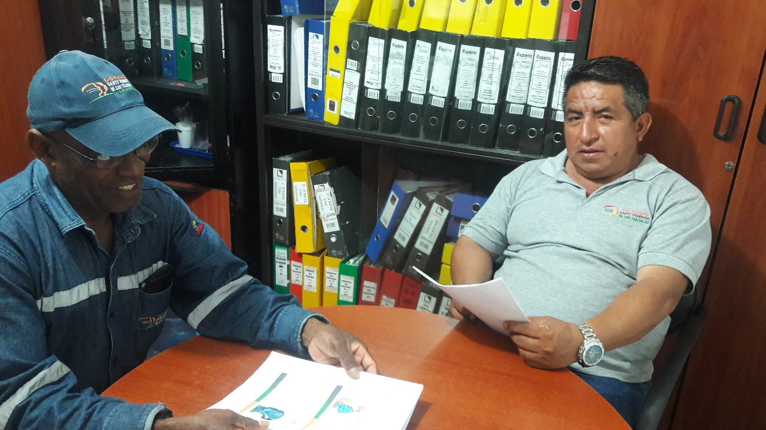
Sr. Enrique Lastra / Sr. Oscar Ramírez
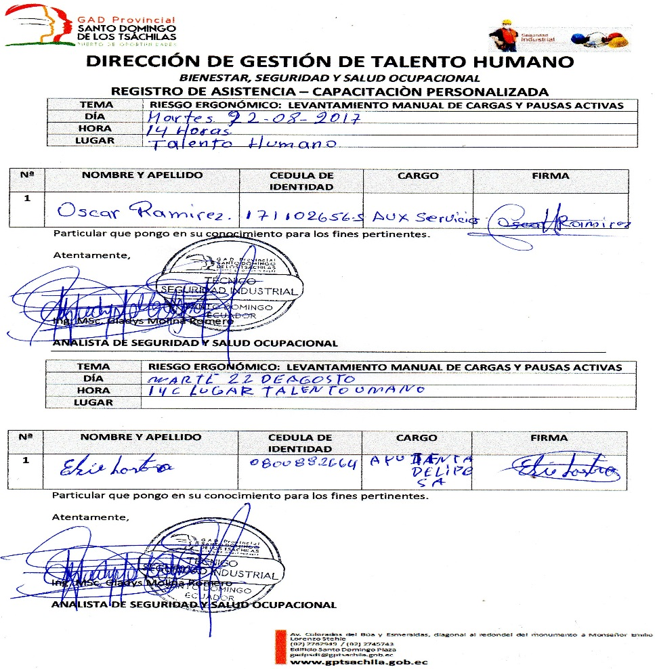

“RIESGOS ERGONÓMICOS – LEVANTAMIENTO MANUAL DE CARGAS Y PAUSAS ACTIVAS”
Miércoles 23 de agosto de 2017
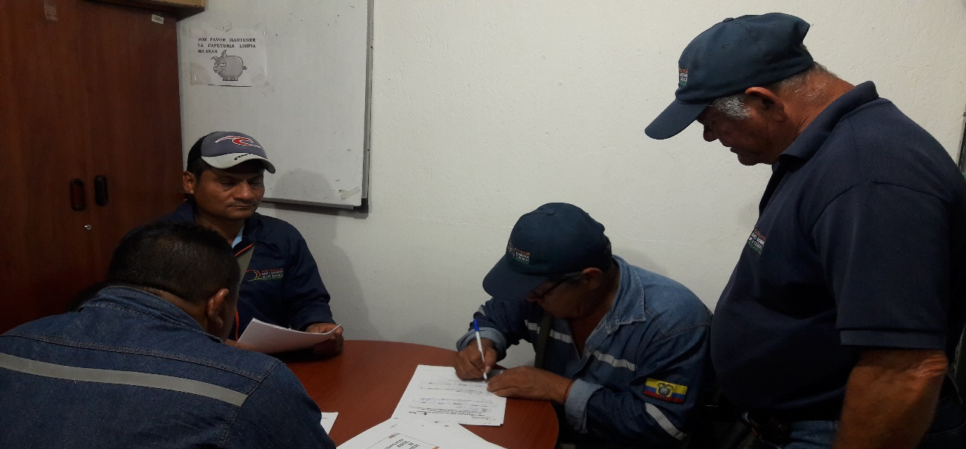
Sr. Walter Jirón / Sr. Bolívar Cueva / Sr. Luis Picarote / Sr. José Vergara
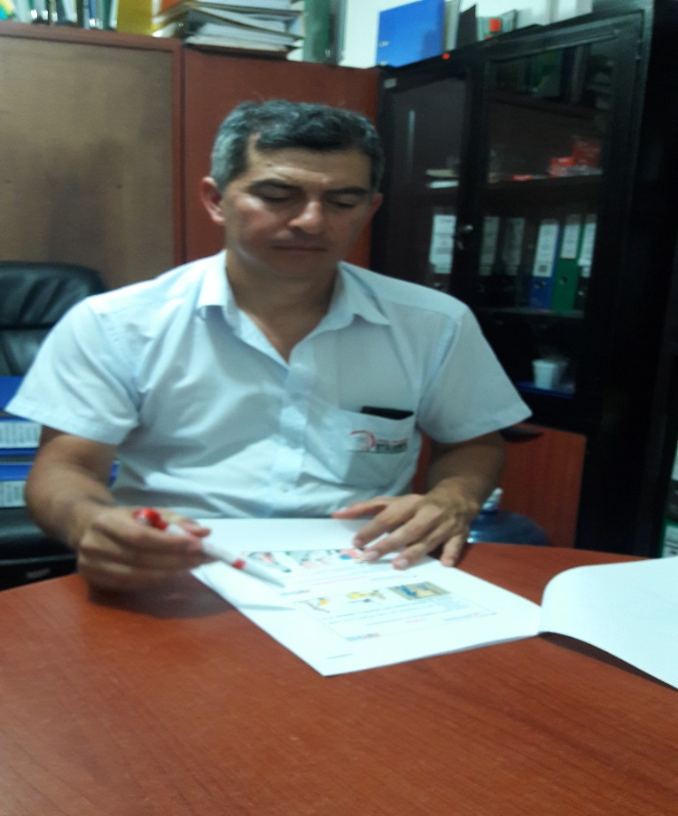

Sr. Jackson Pozo

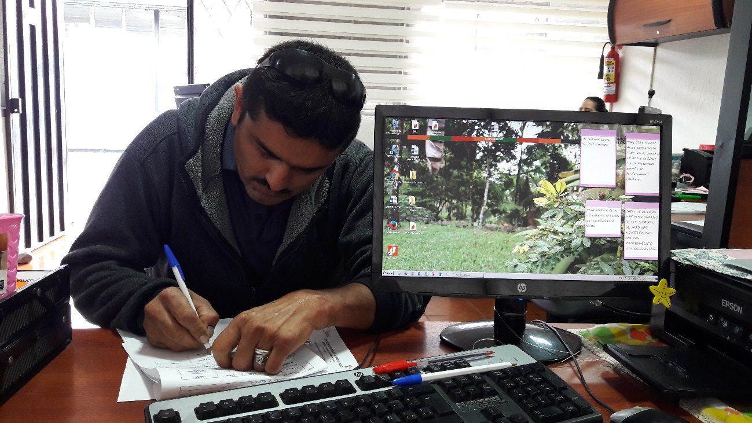
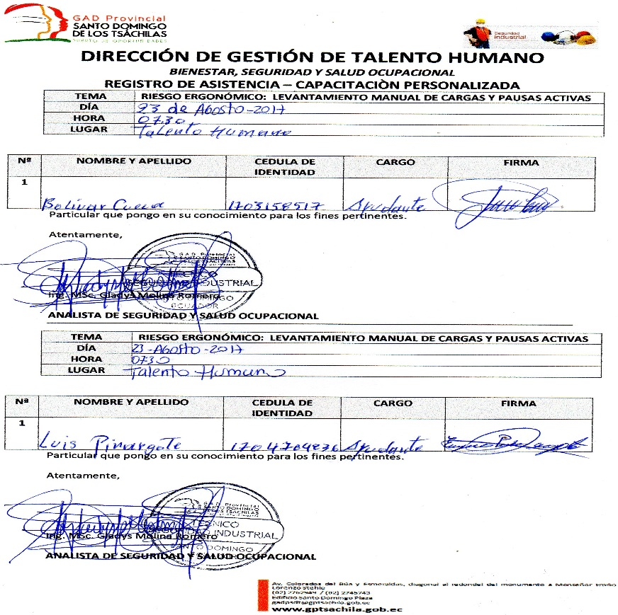
Sr. Robín Cabezas
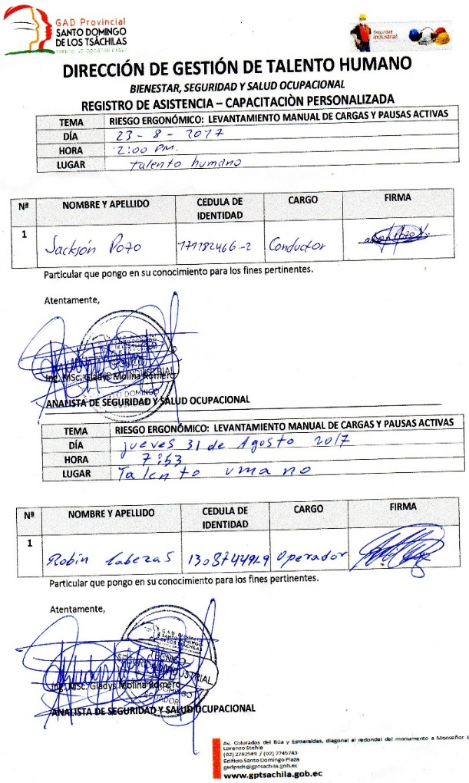
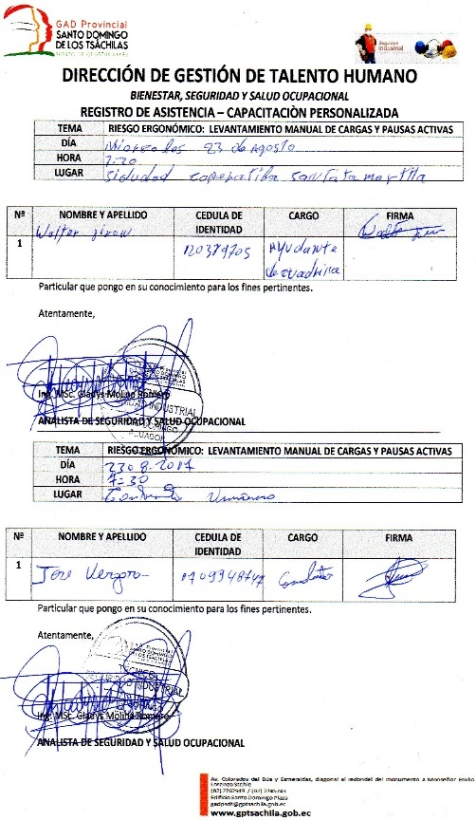

CAPACITACIÒN PERSONALIZADA
“RIESGOS ERGONÓMICOS – LEVANTAMIENTO MANUAL DE CARGAS Y PAUSAS ACTIVAS”
CRITERIOS DE EVALUACION
10 | Excelente | 7
9-8 | Muy Bueno | 1
7-6 | Suficiente
5 | Aceptable
4-1 | Insuficiente

Nº | NOMBRE Y APELLIDO | NOTA | RECUPERACIÓN DE NOTA
1 | Sr. Oscar Ramírez / Ayudante de Servicios de Limpieza | 07/10 | 10
2 | Sr. Enrique Lastra / Ayudante de Servicios de Limpieza | 5.5/10 | 10
3 | Sr. Bolívar Cueva / Ayudante de Maquinaria | 3/10 | 10
4 | Sr. Luis Pinargote / Operador de Maquinaria Pesada | 5/10 | 10
5 | Sr. Walter Jirón / Ayudante de Cuadrilla | 4/10 | 8
6 | Sr. José Vergara / Conductor de vehículo pesado | 4/10 | 10
7 | Sr. Jackson Pozo / Conductor de Vehículo Pesado | 6.5/10 | 10
8 | Sr. Robín Cabezas / Operador de Maquinaria Pesada | 4/10 | 10

V.- CONCLUSIÓN DE EVALUACIÓN
De un total de 8 evaluados se obtuvieron los siguientes resultados:

Se puede evidenciar que la evaluación personalizada al Personal de Código de Trabajo del GADSDT se pudo obtener 7 personas que alcanzaron una nota 10/10 equivalente a excelente y 1 persona con una nota de 8/10, equivalente a muy bueno.
El personal antes mencionado alcanzaron excelentes notas.
Nota/ Se anexa copias del Registro de Asistencia y las Evaluaciones.

Particular que pongo en su conocimiento para los fines pertinentes.

Atentamente,

Ing. MSc. Gladys Molina Romero
ANALISTA DE SEGURIDAD Y SALUD OCUPACIONAL

